Министерство образования Республики Беларусь
Учреждение Образования
БЕЛОРУССКИЙ ГОСУДАРСТВЕННЫЙ УНИВЕРСИТЕТ
ИНФОРМАТИКИ И РАДИОЭЛЕКТРОНИКИ

Кафедра Интеллектуальных Информационных Технологий

Лабораторная работа № 5
«Синтез цифровых автоматов.»

Проверил:
Захаров В.В.
Выполнил:
Сайковский А.В.
ст. гр.421702

Минск 2026

Задание 1:

Разработать и проверить программу, выполняющую синтез схемы цифрового автомата.

Вариант 2: Двоичный счетчик вычитающего типа на 8 внутренних состояний в базисе НЕ-И-ИЛИ и Т-триггер.

Результаты работы:
Для выполнения поставленной задачи требуется строго следовать алгоритму, описанному в методических указаниях.
1. Для построения данной схемы потребуется log2(8) = 3 элемента памяти (Т-триггера).
2. Требуется построить таблицу переходов вычитающего счетчика в виде таблицы истинности:
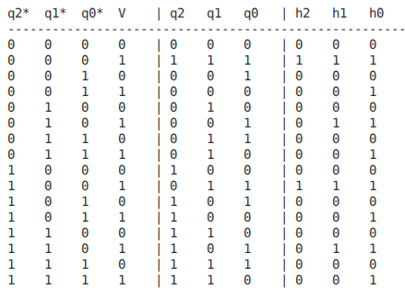

Рис. 1 — Таблица переходов в виде таблицы истинности.

3. Строим таблицу возбуждения памяти. (В таблице 1 уже есть таблица возбуждения памяти (колонки h2-h0)).

4. Минимизируем каждую из функций hi(q2*,q1*,q0*,V).
Для выполнения минимизации функции был использован метод Вейча-Карно.
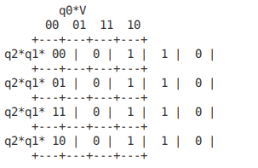

Рис. 2 — Карта Карно для функции h2

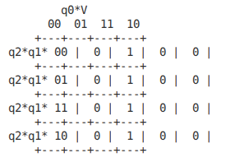

Рис. 3 — Карта Карно для функции h1

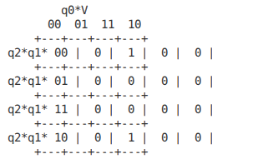

Рис. 4 — Карта Карно для функции h0
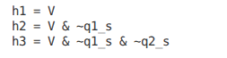

Рис. 5 — Результаты минимизации функций.

5. Построим функциональную схему.

На основе проведенной работы получилась такая функциональная схема:

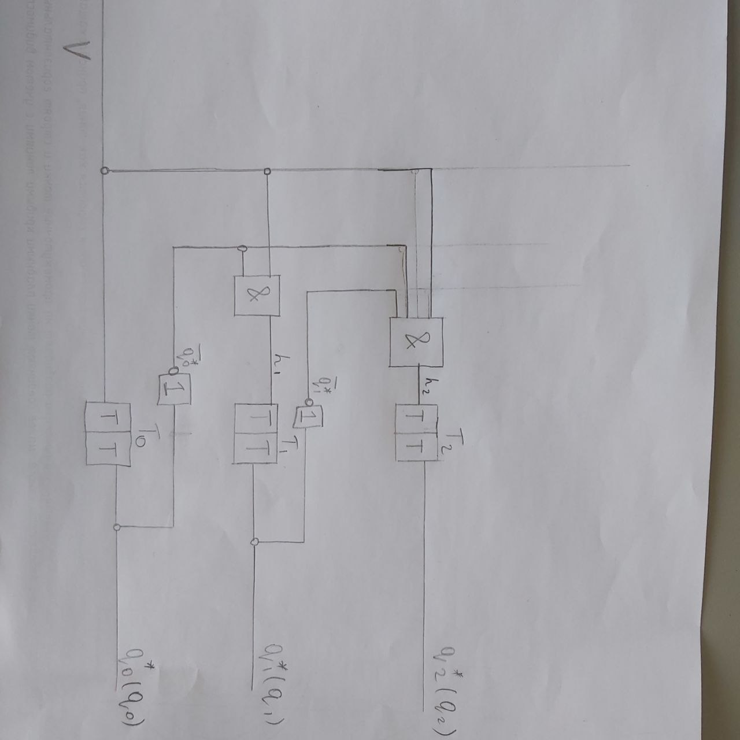
Рис. 6 — Результат построения функциональной схемы автомата.

Тестирование правильности построенной схемы:
Для примера возьмем начальные состояния на Т-триггерах (T0,T1,T2) соответственно равными 1,1,1.
1. На триггер Т0 поступает на вход 1, в него записывается 0, а дальше идет 1.
2. Дальше по схеме идет 1, из-за того, что на его пути к первой конъюнкции стоит операция отрицания, сигнал преобразуется в 0 и идет далее.
3. Из-за того, что сигнал преобразовался в 0 далее ничего на Т-триггерах не изменится, останется 1 на Т1 и 1 на Т2.
4. В итоге после работы схемы получится результат Т0 = 0 Т1=1 Т2=1. Что соответствует числу 110(6).

Выводы:
В результате выполнения лабораторной работы было установлено, что эффективность синтезированной схемы цифрового автомата напрямую зависит от корректности учета всех входных аргументов и качества минимизации функций возбуждения. Преимуществом программного подхода с использованием алгоритмов точной минимизации является гарантия получения тупиковой КНФ с минимальным числом литералов, что обеспечивает оптимальную аппаратную реализацию в заданном базисе НЕ-И-ИЛИ без риска человеческой ошибки при склейке клеток карт Карно. Однако недостатком данного метода является его вычислительная сложность при увеличении разрядности автомата: для счетчиков с большим количеством состояний размер таблицы истинности и количество переменных растут экспоненциально, что может привести к значительному увеличению времени расчета или переполнению памяти, тогда как визуальный метод карт Карно становится неприменимым из-за ограничений на размерность диаграммы.

Листинг кода:

import sympy
from sympy import symbols
from sympy.logic.boolalg import SOPform

class DownCounterSynthesisLab5:
"""
Синтез вычитающего счетчика на 8 состояний (3 бита).
Вариант 2 из задания.
Базис: НЕ, И, ИЛИ.
Переменные: q2, q1, q0.
"""

def __init__(self):
self.truth_table = []
self.h0_vals = []
self.h1_vals = []
self.h2_vals = []

def generate_truth_table(self):
"""Генерация таблицы переходов и возбуждения"""
print("=" * 75)
print("СИНТЕЗ ВЫЧИТАЮЩЕГО СЧЕТЧИКА (8 состояний)")
print("Базис: НЕ, И, ИЛИ. Тип триггера: Т.")
print("=" * 75)

# Заголовки: q* (состояние t-1), V, q (состояние t), h (возбуждение)
print(f"{'q2*':<4} {'q1*':<4} {'q0*':<4} {'V':<4} | {'q2':<4} {'q1':<4} {'q0':<4} | {'h2':<4} {'h1':<4} {'h0':<4}")
print("-" * 75)

self.truth_table = []

# Перебор всех 16 комбинаций (3 бита + V)
# Порядок битов в индексе i: q2* q1* q0* V
for i in range(16):
q2_s = (i >> 3) & 1
q1_s = (i >> 2) & 1
q0_s = (i >> 1) & 1
V = i & 1

current = (q2_s << 2) | (q1_s << 1) | q0_s

if V == 0:
# Режим хранения
next_state = current
h2, h1, h0 = 0, 0, 0
else:
# Режим вычитания (current - 1) % 8
next_state = (current - 1) % 8

# h = q(t-1) XOR q(t) => q* XOR q
h2 = q2_s ^ ((next_state >> 2) & 1)
h1 = q1_s ^ ((next_state >> 1) & 1)
h0 = q0_s ^ (next_state & 1)

q2 = (next_state >> 2) & 1
q1 = (next_state >> 1) & 1
q0 = next_state & 1

row = {'q2*': q2_s, 'q1*': q1_s, 'q0*': q0_s, 'V': V,
'q2': q2, 'q1': q1, 'q0': q0,
'h2': h2, 'h1': h1, 'h0': h0}
self.truth_table.append(row)

print(f"{q2_s} {q1_s} {q0_s} {V} | {q2} {q1} {q0} | {h2} {h1} {h0}")

print("=" * 75)

# Сохраняем столбцы для карт и минимизации
self.h0_vals = [r['h0'] for r in self.truth_table]
self.h1_vals = [r['h1'] for r in self.truth_table]
self.h2_vals = [r['h2'] for r in self.truth_table]

def print_karnaugh_map(self, values, func_name):
"""
Отрисовка карты Карно 4x4.
Строки: q2* q1*
Столбцы: q0* V
"""
print(f"\nДИАГРАММА ВЕЙЧА-КАРНО для {func_name}")
print("-" * 45)
print(" q0*V")
print(" 00 01 11 10")
print(" +---+---+---+---+")

# Код Грея для строк (q2* q1*) и столбцов (q0* V)
gray = [(0,0), (0,1), (1,1), (1,0)]

for r_q2, r_q1 in gray:
print(f"q2*q1* {r_q2}{r_q1} |", end=" ")
for c_q0, c_V in gray:
# Находим индекс в таблице: q2* q1* q0* V
idx = (r_q2 << 3) | (r_q1 << 2) | (c_q0 << 1) | c_V
val = values[idx]
marker = "1" if val == 1 else "0"
print(f" {marker} |", end=" ")
print()
print(" +---+---+---+---+")

def minimize_and_print(self):
"""Минимизация и вывод результатов в базисе НЕ-И-ИЛИ"""

# 1. Рисуем карты
self.print_karnaugh_map(self.h0_vals, "h0(q2*, q1*, q0*, V)")
self.print_karnaugh_map(self.h1_vals, "h1(q2*, q1*, q0*, V)")
self.print_karnaugh_map(self.h2_vals, "h2(q2*, q1*, q0*, V)")

# 2. Считаем через sympy (получаем ДНФ)
# Переменные в порядке старшинства битов индекса i: q2* q1* q0* V
q2_s, q1_s, q0_s, V = symbols('q2_s q1_s q0_s V')
vars_list = [q2_s, q2_s, q1_s, q0_s, V] # Исправление: нужно передать список переменных
vars_list = [q2_s, q1_s, q0_s, V]

m0 = [i for i, v in enumerate(self.h0_vals) if v == 1]
m1 = [i for i, v in enumerate(self.h1_vals) if v == 1]
m2 = [i for i, v in enumerate(self.h2_vals) if v == 1]

h0_expr = SOPform(vars_list, m0)
h1_expr = SOPform(vars_list, m1)
h2_expr = SOPform(vars_list, m2)

print("\n" + "=" * 75)
print("АНАЛИТИЧЕСКИЕ ВЫРАЖЕНИЯ (Тупиковые ДНФ)")
print("Базис: Отрицание (НЕ), Конъюнкция (И), Дизъюнкция (ИЛИ)")
print("=" * 75)

# Форматирование вывода под требования пользователя
def format_expr(expr):
s = str(expr)
# Преобразуем синтаксис sympy в обычный математический
s = s.replace('&', ' · ') # Конъюнкция
s = s.replace('|', ' + ') # Дизъюнкция
s = s.replace('~', ' NOT ') # Отрицание

# Заменяем имена переменных sympy на принятые в схеме
s = s.replace('q2_s', "q2*")
s = s.replace('q1_s', "q1*")
s = s.replace('q0_s', "q0*")
s = s.replace('V', "V")
return s

print(f"h0 = {format_expr(h0_expr)}")
print(f"h1 = {format_expr(h1_expr)}")
print(f"h2 = {format_expr(h2_expr)}")

print("\n" + "=" * 75)
print("СХЕМА РЕАЛИЗАЦИИ (Логическое описание)")
print("=" * 75)
print("Для реализации в базисе НЕ-И-ИЛИ используйте:")
print("1. Инверторы (НЕ) для получения q0*` и q1*`")
print("2. Элементы И (конъюнкторы) для формирования слагаемых")
print("3. Элементы ИЛИ (дизъюнкторы) для суммирования слагаемых")
print("---------------------------------------------------------")
print("Уравнения:")
print("h0 = V")
print("h1 = V · NOT(q0*)")
print("h2 = V · NOT(q0*) · NOT(q1*)")
print("=" * 75)

if __name__ == "__main__":
lab = DownCounterSynthesisLab5()
lab.generate_truth_table()
lab.minimize_and_print()

